ĐẠI HỌC QUỐC GIA HÀ NỘI

TRƯỜNG ĐẠI HỌC KHOA HỌC TỰ NHIÊN

**KHOA TOÁN – CƠ - TIN HỌC**

**Họ và tên sinh viên**

Trịnh Thị Yến

**TIỂU LUẬN CUỐI KỲ**

Môn học:

Một số vấn đề chọn lọc trong tính toán khoa học

Ngành: Toán – Tin ứng dụng

Chương trình đào tạo: Chuẩn

Hà Nội - 2021

**MỤC LỤC**

**LỜI MỞ ĐẦU** 3

**THỰC HIỆN TIỂU LUẬN** 4

**Câu 1** 4

**a)** 4

**b)** 9

**c)** 10

**d)** 13

**Câu 2** 14

**a)** 15

**b)** 16

**c)** 18

**d)** 19

**e)** 20

**LỜI MỞ ĐẦU**

Em xin gửi lời cảm ơn chân thành đến thầy Hà Phi, người giảng dậy lớp chúng em môn học Một số vấn đề chọn lọc trong tính toán khoa học, đã truyền đạt tận tình những kiến thức lý thuyết và hướng dẫn cách thức lập trình trong môn học. Đây đã là môn học cuối cùng em được thầy giảng dậy khi còn là sinh viên của trường HUS, sự nhiệt huyết giảng dậy trong các môn học mà thầy đứng lớp đã truyền đến chúng em nhiều năng lượng tích cực trong học tập. Em xin chúc thầy nhiều sức khỏe và giảng dậy thêm nhiều khóa sinh viên hơn nữa.

Mặc dù cố gắng thực hiện báo cáo một cách tốt nhất nhưng chắc chắn rằng không tránh khỏi những thiếu sót, mong Thầy góp ý và tạo điều kiện châm chước. Em xin chân thành cảm ơn!

**THỰC HIỆN TIỂU LUẬN**

**Câu 1**

Cho 1 hệ điều khiển có hàm truyền là:

**G(s) =**

**a)**

*Hãy đi tìm hai nhận dạng chính tắc điều khiển được và chính tắc quan sát được của hàm truyền trên bằng cả lý thuyết lẫn thực hành lập trình.*

* Lý thuyết:

G(s) = , G(s) ∊ R 2x2  ⇒ p = 2, Ip= I2 =

q = 2, Iq= I2 =

* D = =
* G(s) – D = - =

=

Ta có:

* Q(s) = = s3 + s2 - 5s + 3 ⇒ r = 3

1 = 1, 2 =-5 , 3 = 3

* N(s) = N1 * s2 + N2 * s + N3

= =

= s2 + s +

⇒ N1 =

N2 =

N3 =

* Dạng chính tắc điều khiển được:

Số chiều là n = r * p = 3 * 2 = 6 ⇒ x(t) ∊ R6

Hệ không gian trạng thái:

Với :

A = =

=

B = =

C = =

D =

* Dạng chính tắc quan sát được:

Số chiều là n = r * q = 3 * 2 = 6 ⇒ x(t) ∊ R6

Hệ không gian trạng thái:

Với :

A = =

=

B = =

C = =

D =

* Lập trình Matlab:

Quy đồng mẫu số G(s)

G(s) = =

=

//code:

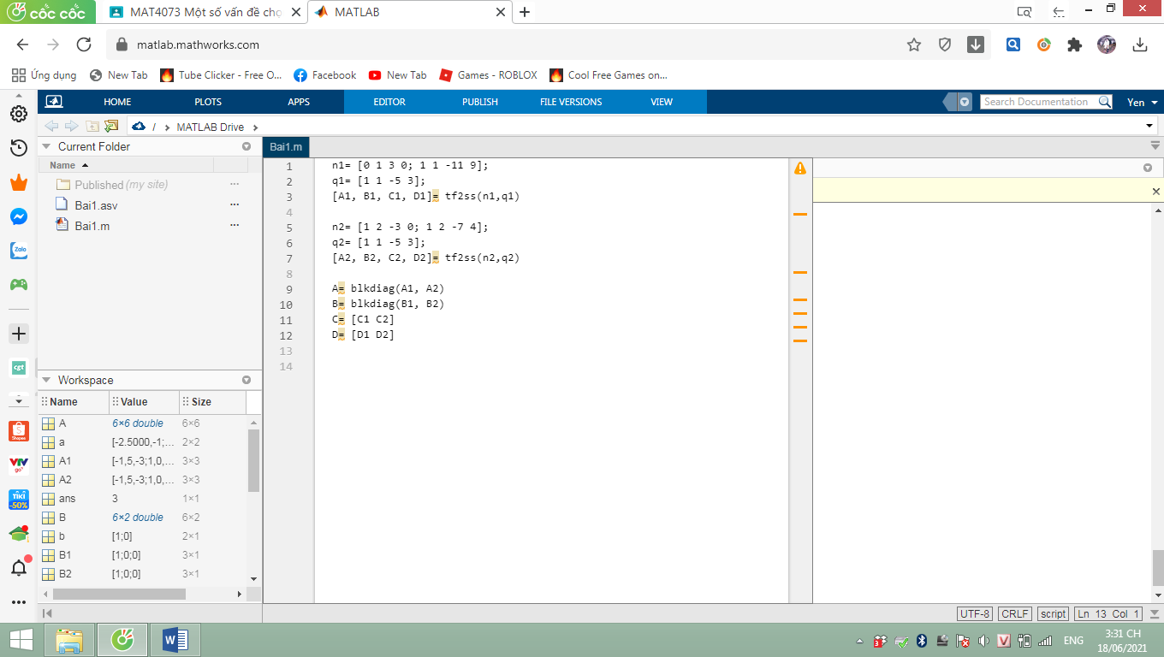

Kết quả

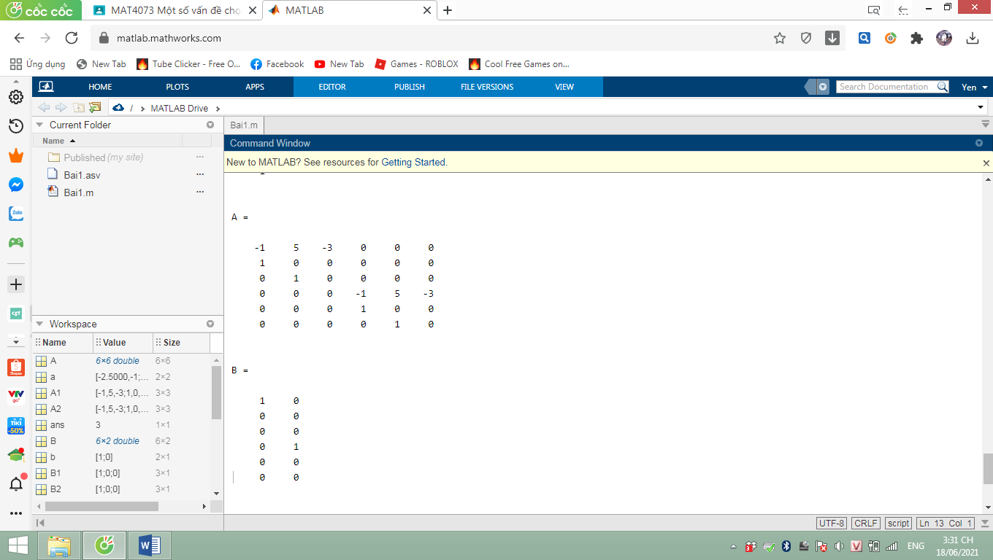 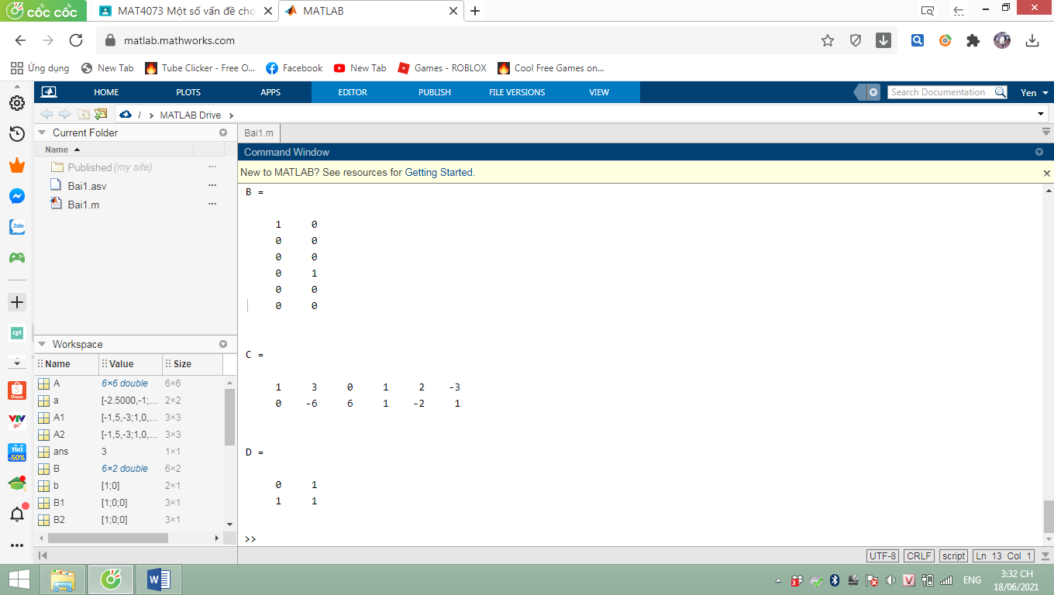

Từ hàm truyền G(s) ban đầu, tìm được nhận dạng:

Hay:

= x + u

y= x + u

**b)**

*Áp dụng lệnh sẵn có* **minreal** *trong MATLAB/OCTAVE cho 2 nhận dạng ở trên, hãy đi tìm nhận dạng tối thiểu.*

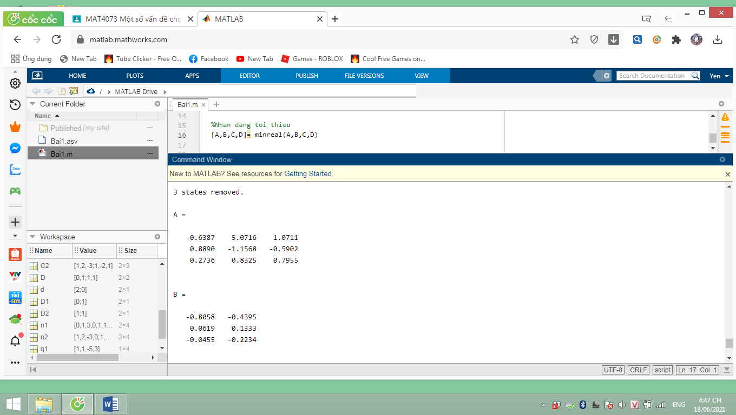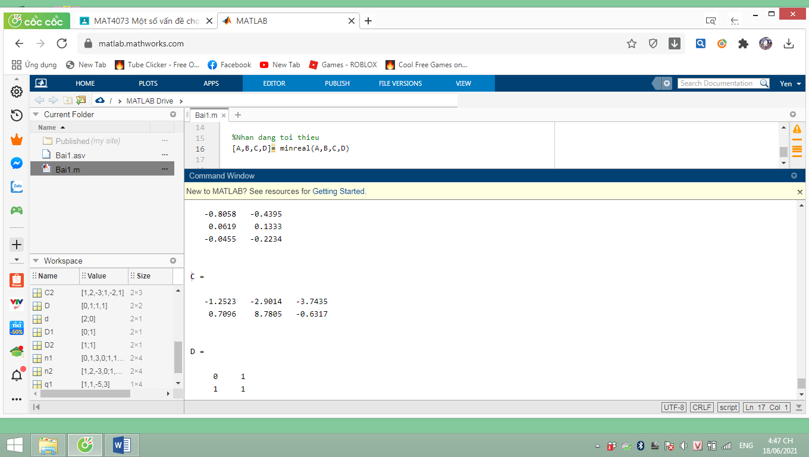

Tìm được nhận dạng tối thiểu là:

=x + u

y=x + u

**c)**

*Sử dụng hệ nhận dạng tối thiểu ở trên, hãy tìm phép đổi biến số thích hợp để chia tỉ lệ (magnitude scaling) sao cho tất cả các biến trạng thái xi(t) đều có độ lớn bằng với độ lớn tối đa của đầu ra y(t).*

//code: 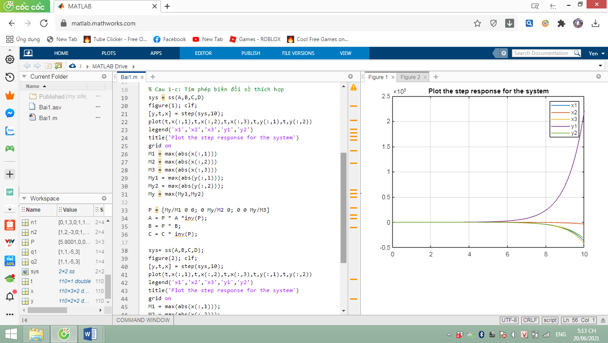

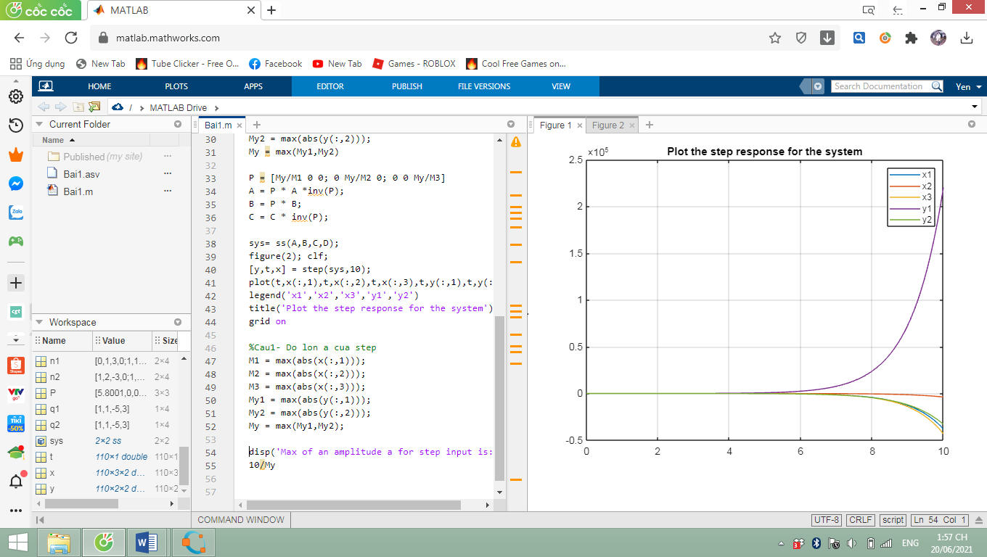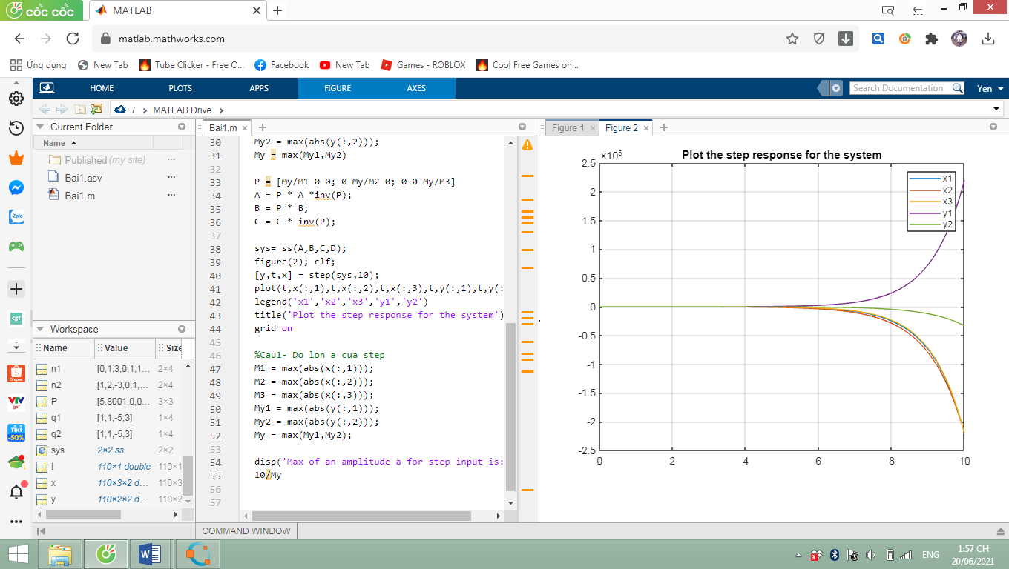

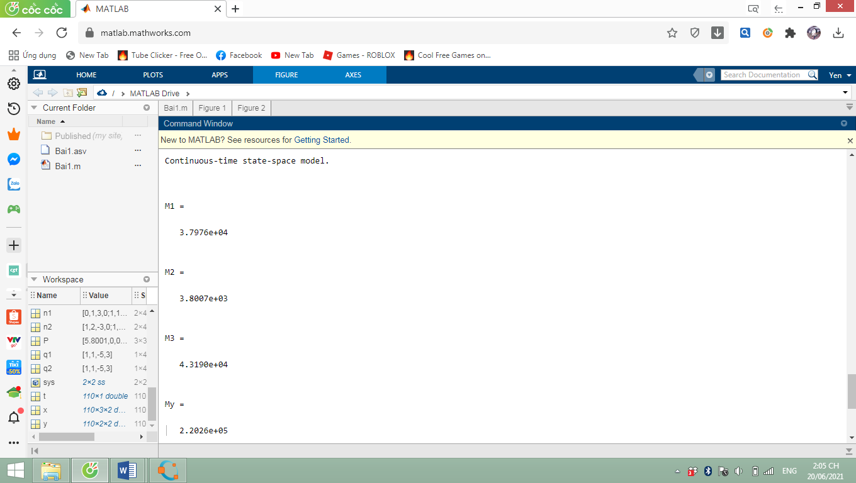

Kết quả :

|x1|max = 37976

|x2|max = 3800.7

|x3|max = 43190

|y|max = 220260

Thực hiện phép biến đổi số:

1 = . x1 = . x1 = 5.7999 x1 ≈ 6 x1 x1=

2 = . x2 = . x2 = 57.9524 x1 ≈ 58 x2 x2=

3 = . x3 = . x3 = 5.0997 x1 ≈ 5 x3 x3=

Do:

1 = x1 + x2 + x3 u2

= + + u2

≈ 1 + 2 + 1.33  u2

2 = x1 x2  x3 u2

= u2

≈ 1  - 2  - 6,83  u2

3 = x1 x2  x3 u2

= u2

≈ 1 + 2 + 0.83  u2

y1 = x1 x2 + u2

= + u2

≈ 1 - 2 - 0.73  u2

y2 = x1 x2 + u1 + u2

= + u1 + u2

≈ 1  + 2  - 0.13  + u1 + u2

Kết luận: = + u;

y =  + u.

**d)**

*Nếu mọi tín hiệu đều phải nằm trong phạm vi ±10 V và nếu hàm đầu vào là hàm bước nhảy (step với độ lớn a) thì a tối đa có thể là bao nhiêu?*

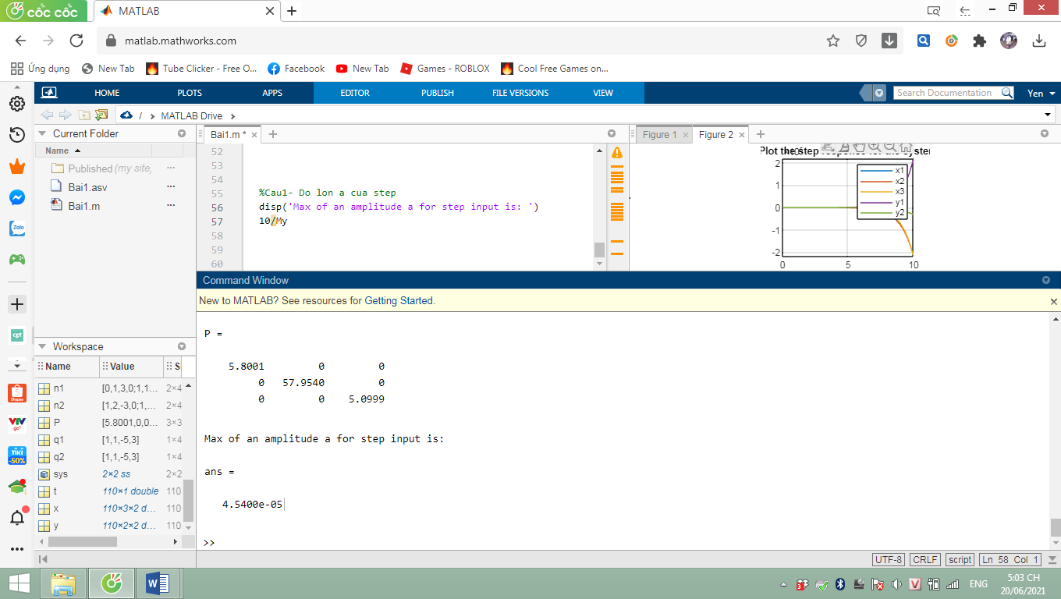

Bước nhảy với độ lớn a tối đa là = ≈ 0

**Câu 2**

Xét động cơ điện một chiều gắn với tải quay có mômen quán tính J thông qua hộp số có tỷ số truyền N và chịu mômen nhiễu ngoài Td.

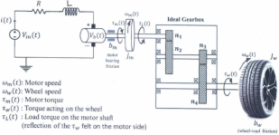

Phương trình chuyển động của hệ được mô tả bằng hệ phương trình

**J­e = N Km i(t) − Td(t),** (1)

**L di(t) + Ri(t) = v(t) − NKm (t),** (2)

trong đó: **θ(t)** là vị trí góc của tải

**(t)** là vận tốc

là gia tốc

**Je = J + N2Jm** là mômen quán tính tương đương quy về phía tải,

**Jm** là mômen quán tính của rôto,

**v(t)** là điện áp đầu vào phần ứng,

**i(t)** là dòng điện chạy qua các cuộn dây phần ứng,

**R** và **L** lần lượt là điện trở và độ tự cảm của phần ứng rôto

**Km** là hằng số emf (suất điện động trở lại).

**a)**

*Cho các biến trạng thái là x1 = θ, x2 = (t) và x3 = i. Xây dựng mô hình không gian-trạng thái của hệ thống khi đầu ra mong muốn là vị trí góc của tải θ.*

X = [ x1 x2 x3] = [ θ i]

⇒ 1 = = x2 (3)

2 = = x3 - (dựa vào pt (1))

3 = = x2 x3 + v(t) (dựa vào pt (2))

Hệ phương trình:

= + (*)

⇔ = A * X(t) + B * u(t)

Khi đầu ra mong muốn là vị trí góc của tải θ: = [ 1 0 0]X(t)

Trong các câu dưới đây ta cho các giá trị cụ thể **Km = 0.05 Nm/A, R = 1.2 Ω L = 0.05 H, Jm = 0.0008 kg/m2, J = 0.02 kg/m2 và N = 12**. Sử dụng mô hình vừa tìm được trong câu a), hãy lập trình (copy phần lập trình vào bài (nhớ thay đổi font phần code) & ghi rõ kết quả cuối cùng vào bài) để thực hiện các nhiệm vụ sau.

Ta có:  **Je =** J + N2Jm = 0.02 + 122 * 0.0008 = 0.1352

(*) ⇔ = +

⇔ = X(t) + u(t)

**b)**

*Tìm hàm truyền của hệ, tìm các cực, không điểm của hệ.*

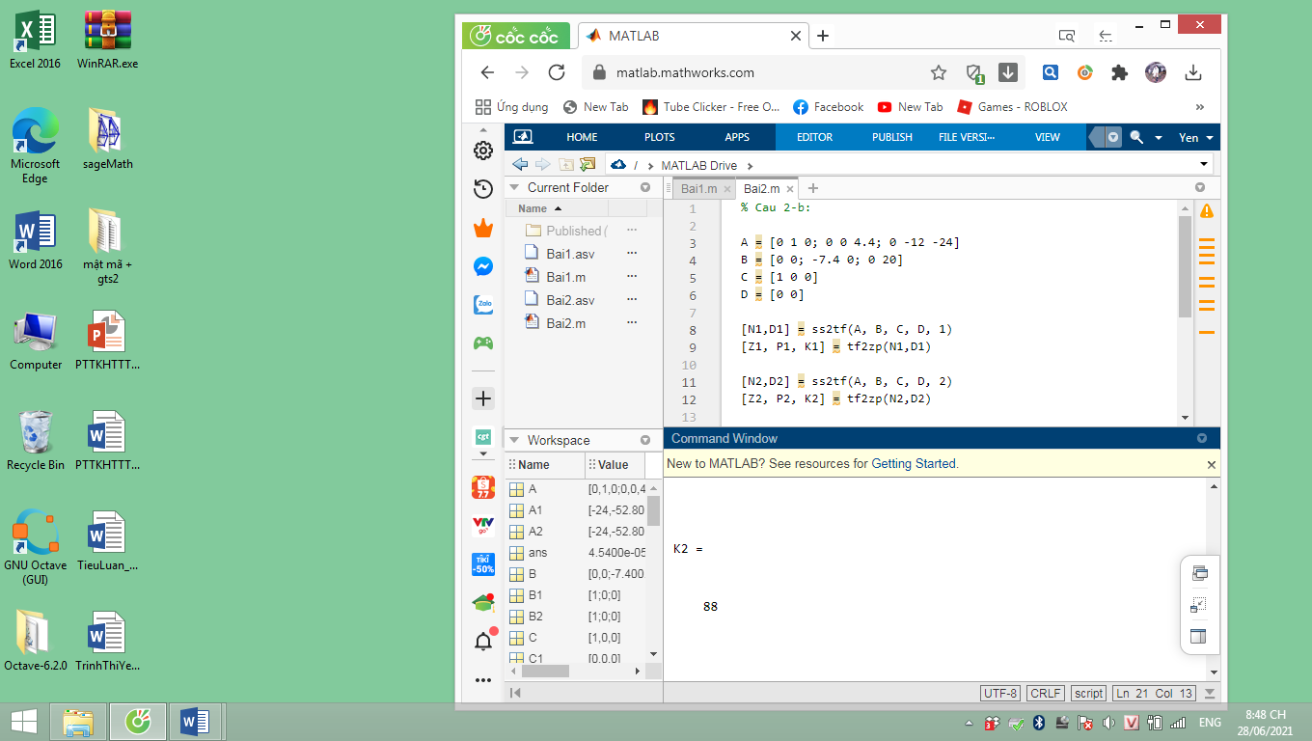

Thu được kết quả:

N1 = 0 0 -7.4000 -177.6000

D1 = 1.0000 24.0000 52.8000 0

Z1 = -24.0000

P1 = 0

-21.5499

-2.4501

K1 = -7.4000

N2 = 0 0 0 88

D2 = 1.0000 24.0000 52.8000 0

Z2 = 0×1 empty [**double**](matlab:helpPopup%20double) column vector

P2 = 0

-21.5499

-2.4501

K2 = 88

Kết luận:

Hàm truyền là: uy(s) = [ ]

Các cực là: 0, -21.5499, -2.4501

Không điểm là: -24

**c)**

*Sử dụng hàm đầu vào u là hàm xung và hàm bước nhảy hãy vẽ đồ thị của hàm phản hồi trạng thái 0 (với 2 hàm đầu vào trên) trong khoảng thời gian [0, 20].*

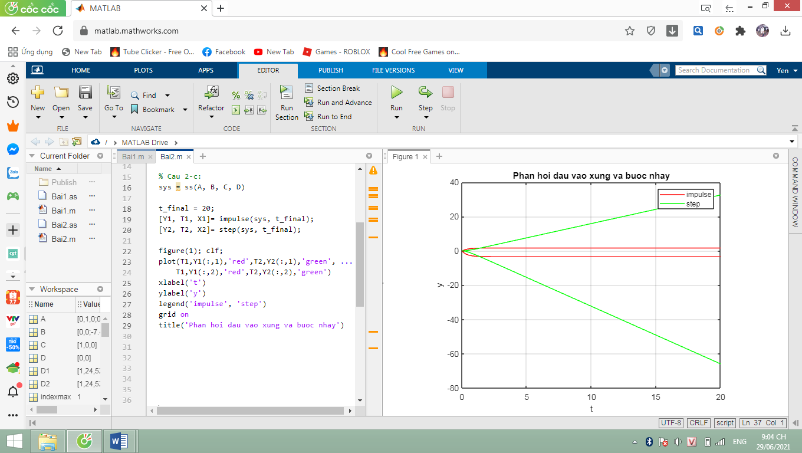

**d)**

*Ước lượng gần đúng cực đại, cực tiểu của đầu ra trong khoảng thời gian [0, 20], với u là hàm bước nhảy. Tìm thời điểm t mà ở đó đầu ra đạt cực trị.*

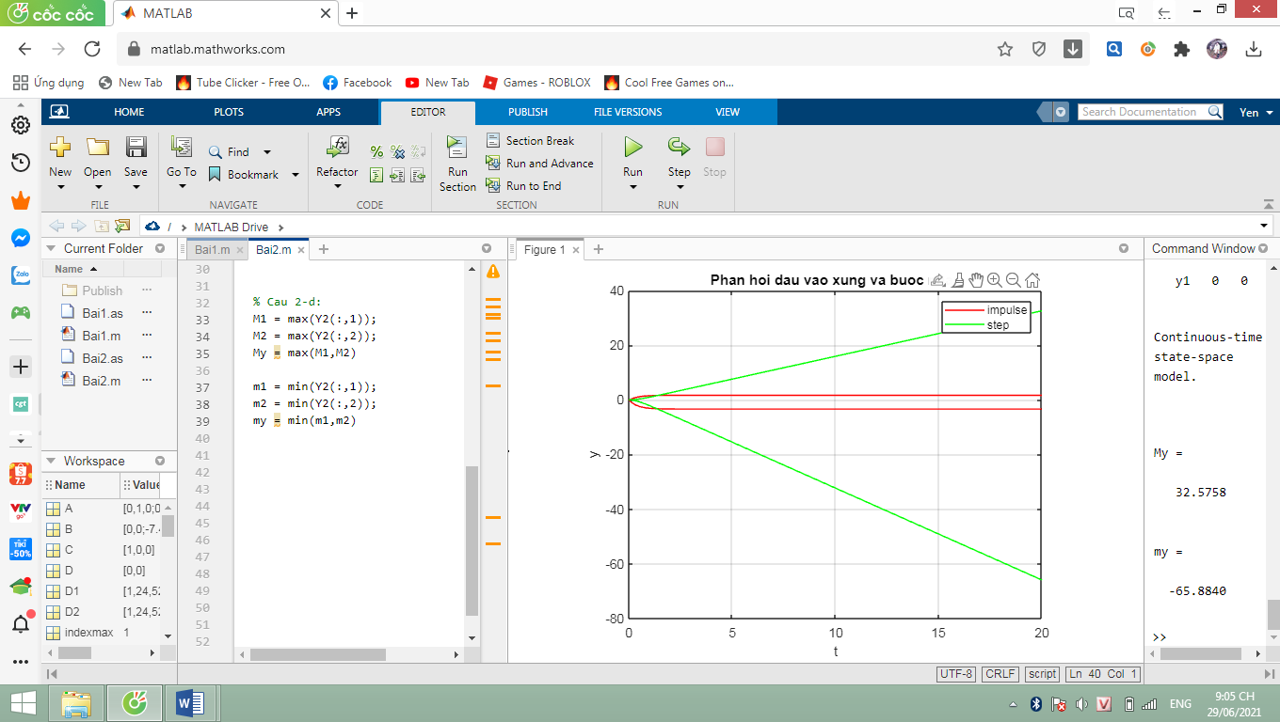

Thu được kết quả:

Giá trị cực đại của đầu ra = 32.5758

Giá trị cực tiểu của đầu ra = -65.8840

Nhìn vào đồ thị, dễ dàng thấy được với u là hàm step trong khoảng thời gian [0,20] thì các đầu ra đều đạt cực trị tại t = 20.

**e)**

*Mô phỏng hoạt động của hệ thống (chạy code/vẽ hình/mô tả biến động của đầu ra theo thời gian t) với điều kiện ban đầu bằng không (x(0) = 0), Td = 0 và đầu vào điện áp được mô tả bởi v(t) = 3 V, 0 ≤ t ≤ 2 giây và v(t) = −3 V, 2 ≤ t ≤ 4 giây, sử dụng lệnh lsim của Matlab/Octave với bộ giải ode45. So sánh kết quả mô phỏng.*

Ta có: u(t) = , theo gt Td = 0 ⇒ u(t) = ,

v(t) = 3V ⇒ u1(t) = với 0 ≤ t ≤ 2s

v(t) = -3V ⇒ u2(t) = với 2 ≤ t ≤ 4s